TATO

Atividade de Ciências Físicas e Naturais
Período 2 - Atividade 23
elaborada por Johann Portscheler

ATENÇÃO
Esta atividade está sendo disponibilizada nos seguintes formatos:
- PDF: com formatação exclusiva para impressão e resolução à mão;
- WORD: disponibilizado no Mural do site da Escola IEIJ, no dia da aplicação da atividade;
- GOOGLE DOCS: através do link IEIJ-6A-TATO-OL (este formato exige que o documento seja copiado para o Google Drive do estudante).

Início | Término | Total | D.P.O.
00h00min | 00h00min | 00min | 000
Proposta
No dia, 15 de maio, realizamos a atividade Ilusões 3. Nela, realizamos um experimento em que percebemos que o tato não é capaz de perceber as temperaturas de maneira absoluta, ou seja, nosso tato nos “informa” se algo está frio ou quente em comparação com o que já está sentindo antes. Por isso, se nossa mão estava na água quente, irá sentir frio ao entrar em contato com a água à temperatura ambiente. E, se estiver na água fria, irá sentir quente quando entrar em contato com a água à temperatura ambiente.
Tal fenômenos não pode ter nos passado despercebido. E, como estudantes de Ciências Naturais, precisamos investigar suas causas e buscar explicações sobre ele. Por isso, vamos responder algumas perguntas sobre o que você pensa a respeito do tato e do funcionamento dele.

1. Imagine que você está participando de uma brincadeira de adivinhação. Ela consiste em vendar os olhos de um participante e colocar em suas mãos alguns objetos para que adivinhe quais são.
É sua vez de ser vendado. E entregam a você os seguintes objetos:

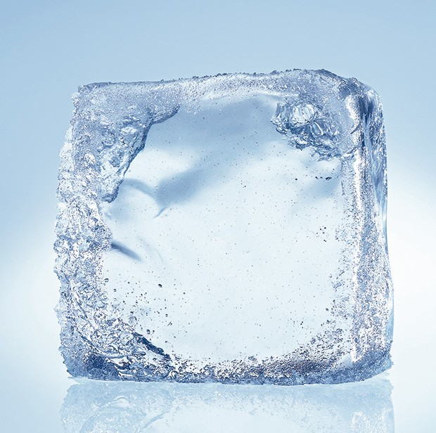  Gelo | 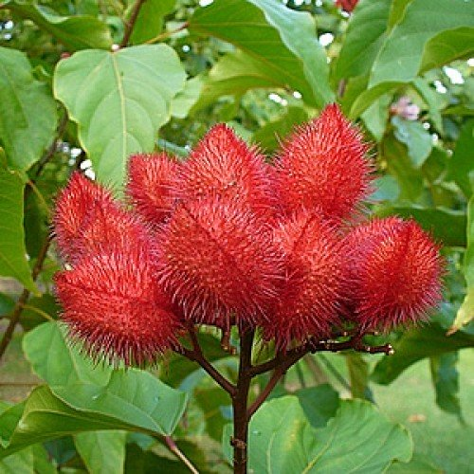  Fruto de urucum. | 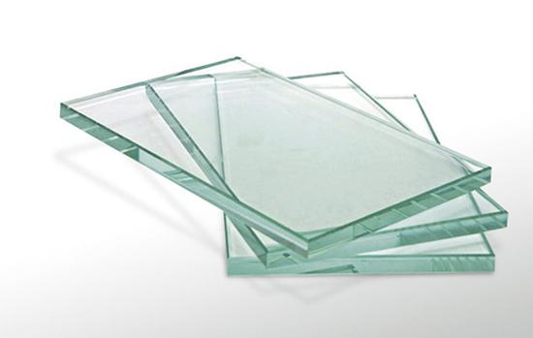  Vidro.
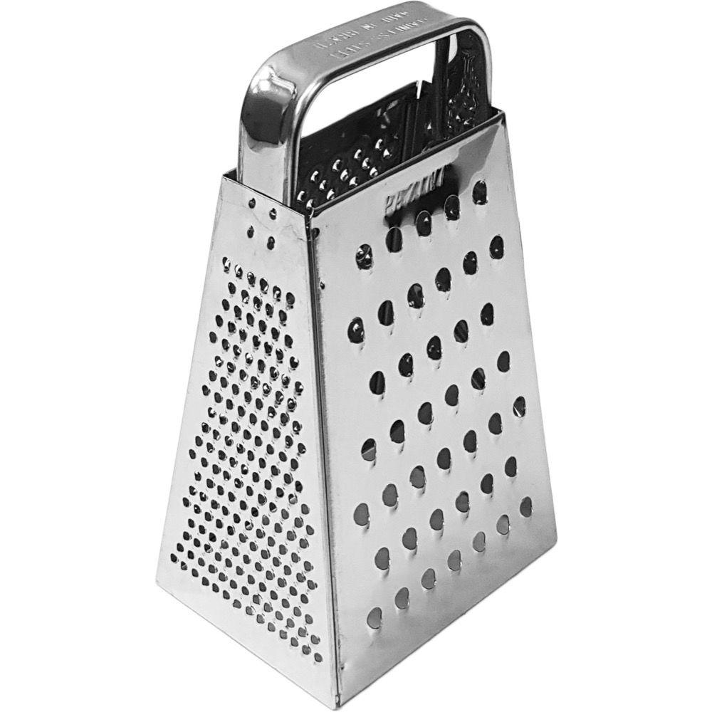  Ralador. | 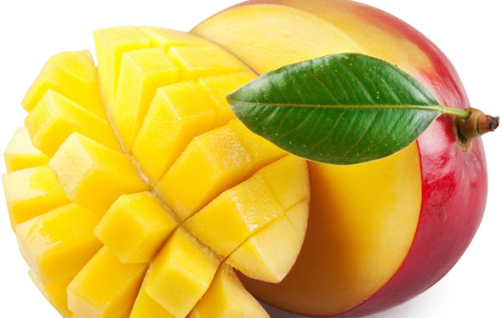  Manga. | 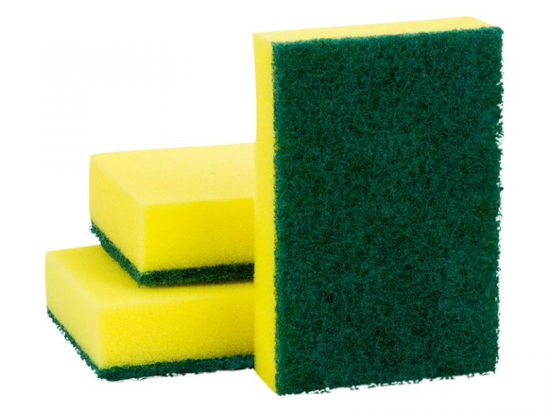  Esponja de louça.
Como você acha que irá reconhecer cada um desses objetos? Que característica deles seu tato irá perceber?
Resposta:
(escreva aqui sua resposta)

2. Reflita e responda:
a) O que conseguimos perceber com nosso tato?
Resposta:
(escreva aqui sua resposta)

b) No caso da visão, os órgãos que atuam são os olhos, e no caso do tato? Cada tipo de coisa que percebemos com o tato tem um órgão para percebê-la ou os órgãos do tato são os mesmos para perceber tudo que ele percebe? Explique seu raciocínio.
Resposta:
(escreva aqui sua resposta)

c) Qual é o papel do cérebro no tato?
Resposta:
(escreva aqui sua resposta)

